ЛГТН-73.52 |  | Навес с велопарковками
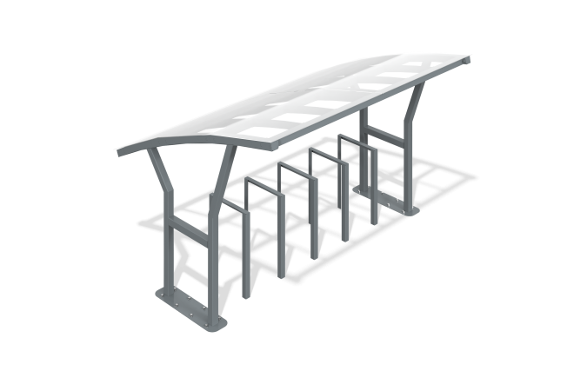

Размеры, мм: | 2132x2550x3400 | Вес, кг: | 0
Характеристики материалов
Материалы: Металл, монолитный поликарбонат.
Комплектация: Боковые стойки – 2 шт; стойки – 5 шт., крыша - 1 шт., комплект крепежа - 1 шт.
Навес с велопарковками представляет из себя сборочный каркас из профильной трубы. Крыша представляет из себя монолитный поликарбонат, установленный на раму из профильных металлических труб.
В оборудование используется крепеж из нержавеющей стали. Выступающие части резьбовых соединений и открытые части труб закрыты пластиковыми заглушками.
Покрытие элементов:
- металл - порошковый цинкогрунт, порошковая краска.

